Приложение 2
с. Большеабишево

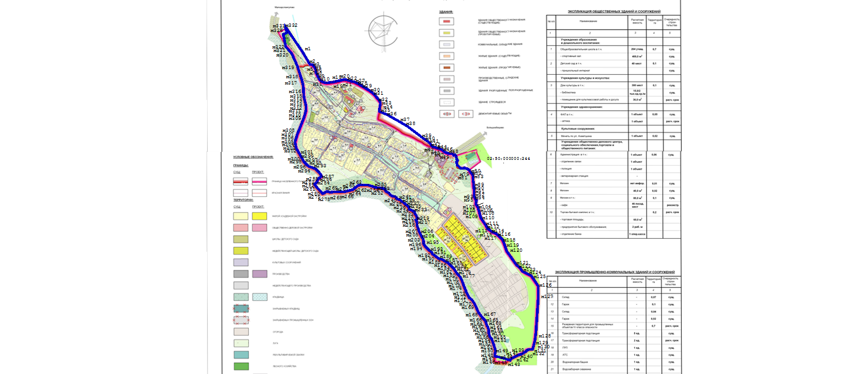
─ граница населенного пункта, установленная Генеральным планом
─ граница населенного пункта с учетом исключения пересечений с границами земельных участков лесного фонда.

с. Малоарслангулово

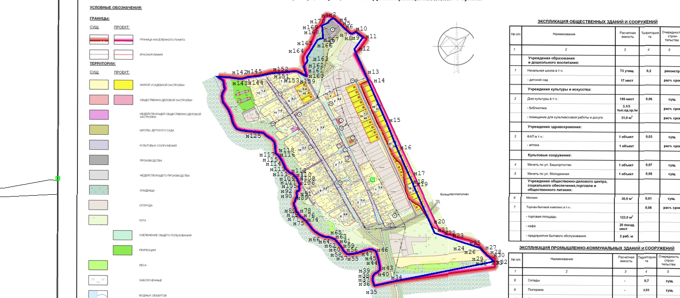
─ граница населенного пункта, установленная Генеральным планом
─ граница населенного пункта с учетом исключения пересечений с границами земельных участков лесного фонда и земельных участков сельскохозяйственного назначения

